MEMORIA EVALUABLE
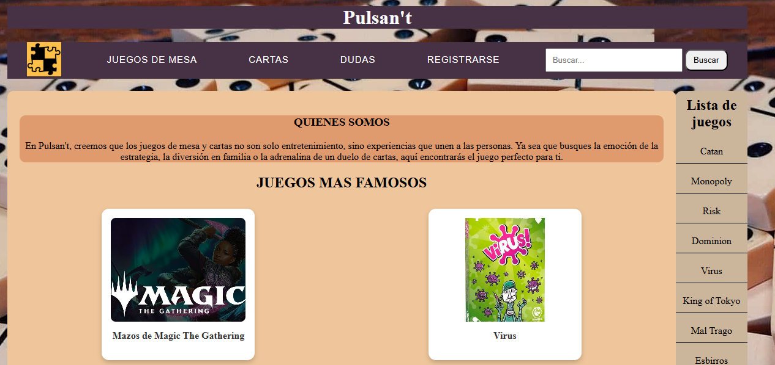

Autor: Hugo Boj Muñoz
Sumario
Menú desplegable 3
Main 3
Article 3
Aside 3
Bootstrap 3
Carrusel 3
Acordeón 4
Tarjetas 4

Menú desplegable
La pagina contiene un menú desplegable en el nav. Cuando se pase el ratón por encima del apartado de cartas se podrá ver varias de las cartas disponibles.
Gracias a un hover con un display:block se podrá mostrar la segunda lista.
También se se selecciona la opción de registrarse nos llevará a un formulario para hacerlo.

Main

Article
Contiene 3 sections con los que se distribuirán información de la pagina y 4 imagenes. Si se clica alguna de ellas nos llevará a la segunda pagina realizada con Bootstrap.

Aside
Posicionado a la derecha con un float contiene una lista con muchos de los productos disponibles. Cuando se minimice la pantalla el aside desaparecerá por el bien estético de la pagina.

Bootstrap

Carrusel
Contiene 6 imágenes que irán pasando una a una de los distintos tipos de cartas disponibles.

Acordeón
Contiene información de como se juega cada juego para que los consumidores sepan cual les gusta más.

Tarjetas
Contienen una imagen del producto con su precio.

